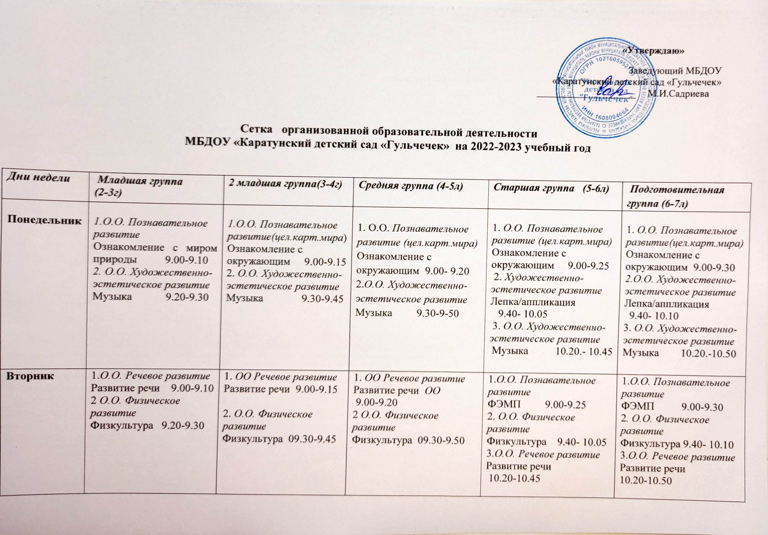

Среда | 1.О.О. Художественно-эстетическое развитие Рисование 9.00-9.10  2 О.О. Физическое развитие  Физкультура 9.20-9.30 | 1. ОО Познавательное развитие  ФЭМП 9.00-9.15  2. О.О. Физическое развитие  Физкультура 9.30-9.45 | 1. О.О. Познавательное развитие  ФЭМП 9.00-9.20  2. О.О. Физическое развитие  Физкультура 9.30-9.50 | 1. Свободная игровая деятельность  2. О.О. Художественно-эстетическое развитие  Рисование 9.40-10.05  3. О.О. Художественно-эстетическое развитие  Музыка 10.20-10.45 | 1. О.О. Речевое развитие  Обучение грамоте  9.00-9.30  2. О.О. Художественно-эстетическое развитие  Рисование 9.40- 10.10  3. О.О. Художественно-эстетическое развитие  Музыка 10.20-10.50
Четверг | 1.О.О.Речевое развитие Развитие речи 9.00-9.10  2.О.О. Художественно-эстетическое развитие Музыка 9.20-9.30 | 1. ОО Художественно-эстетическое развитие  Лепка/аппликация  9.00-9.15  2. ОО Художественно-эстетическое развитие  Музыка 9.30-9.45 | 1. ОО Художественно-эстетическое развитие  Лепка/аппликация  9.00-9.20  2 ОО Художественно-эстетическое развитие  Музыка 9.30-9.50 | 1. Свободная игровая деятельность  2. О.О. Речевое развитие  Развитие речи 9.40-10.05  3. О.О. Физическое развитие  Физкультура 10.20-10.45  О.О. Художественно-эстетическое развитие Рисование 15.30-15.55 | 1.О.О. Познавательное развитие  ФЭМП 9.00-9.30  2. Свободная игровая деятельность  3. О.О. Физическое развитие  Физкультура 10.20 -10.50  О.О. Художественно-эстетическое развитие  Рисование 15.30-16.00
Пятница | 1.О.О.Художественно-эстетическое развитие Лепка 9.00-9.10  2 О.О. Физическое развитие  Физкультура (на свежем воздухе) 9.20-9.30 | 1. О.О. Художественно-эстетическое развитие  Рисование 9.00-9.15  2 ОО Физическое развитие  Физкультура 9.30-9.45 | 1. О.О. Художественно-эстетическое развитие  Рисование 9.00-9.20  2. ОО Физическое развитие.  Физкультура 9.30-9.50 | 1. О.О. Речевое развитие Русский язык 9.00-9.25  2. О.О. Физическое развитие  Физкультура (на воздухе)  9.40.-10.05 | 1. О.О. Речевое развитие Русский язык 9.00-9.30  2. О.О. Физическое развитие  Физкультура (на воздухе)  9.40 -10.10
Суббота | Итоговые мероприятия, развлечения, досуги
 | 10 | 10 | 10 | 13 | 14

